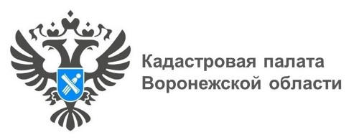
Воронежцам расскажут о выездном приеме документов по услугам Росреестра

16 июня 2022 года с 10:00 до 12:00 Кадастровая палата Воронежской области проведет горячую линию по вопросам выездного обслуживания. С его помощью можно подать документы на кадастровый учет, регистрацию прав или запросить сведения из Единого государственного реестра недвижимости (ЕГРН), а также получить уже готовые документы после оказания государственных услуг Росреестра.
Для жителей Воронежа реализована возможность выезда специалистов региональной Кадастровой палаты на дом или офис.
Кто может воспользоваться выездным приемом? Как пригласить сотрудника Кадастровой палаты к себе домой? Для кого услуга предоставляется бесплатно?
На эти и другие вопросы можно получить ответ по телефону: 8 (473) 327-18-99.

Контакты для СМИ:
Пресс-служба Кадастровой палаты по Воронежской области
8 (473) 327-18-92 (доб. 2429 или 2326)
press@36.kadastr.ru
https://kadastr.ru/
394077, г. Воронеж, ул. Генерала Лизюкова, д. 2

